«ПЕЧОРА»  МУНИЦИПАЛЬНÖЙ РАЙОНСА  СÖВЕТ | 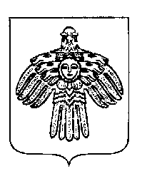 | СОВЕТ  МУНИЦИПАЛЬНОГО РАЙОНА  «ПЕЧОРА»

П О М Ш У Ö М

Р Е Ш Е Н И Е

О предоставлении муниципального имущества муниципального
образования муниципального района «Печора» в безвозмездное пользование Управлению финансов муниципального района «Печора»

Руководствуясь статьей 26 Устава муниципального образования муниципального района «Печора», Совет муниципального района «Печора» р е ш и л:

1. Предоставить в безвозмездное пользование Управлению финансов муниципального района «Печора» муниципальное имущество – помещения №№ 10 – 18, 20, 21 площадью 164,4 кв. м. на третьем этаже, помещения №№ 14, 15 площадью 51 кв. м. на четвертом этаже в здании, расположенном по адресу: Республика Коми, г. Печора, ул. Ленинградская, д. 15 с 1 января 2024 года, для использования в служебных целях.

2. Комитету по управлению муниципальной собственностью муниципального района «Печора» заключить договор безвозмездного пользования с Управлением финансов муниципального района «Печора».

3. Контроль за выполнением настоящего решения возложить на постоянную комиссию Совета муниципального района «Печора» по бюджету, налогам и экономическому развитию муниципального района (Громов А.Н.).

4. Настоящее решение вступает в силу со дня его принятия.

Врио главы мунципального района «Печора»-
руководителя администрации О.И. Фетисова

г. Печора
20 декабря 2023 года
№ 7-28/369

